Что делать, если начался пожар?
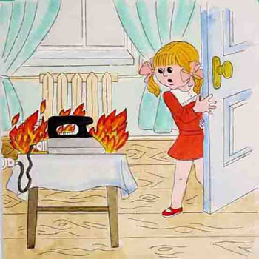
Главное управление МЧС России по Санкт-Петербургу напоминает, какие действия необходимо предпринять в случае пожара:
- Если начался пожар необходимо сделать все возможное, что бы избежать жертв и свести до минимума ущерб от пожара. Исход любого пожара зависит от того, насколько своевременно была вызвана пожарная охрана. Человек, заметивший пожар или загорание, в первую очередь должен немедленно вызвать пожарных по телефону – 01, с мобильного – 112. Сделать это необходимо независимо от размеров и места пожара или загорания, даже при обнаружении хотя бы малейших признаков горения (дыма, запаха гари). Первоочередность этого действия не вызывает сомнения, так как чем быстрее прибудет пожарная помощь, тем легче и успешнее будет ликвидирован пожар, быстрее оказана помощь людям, находящимся в опасности.
- Затем, необходимо принять меры к эвакуации людей из горящего здания, оповестить об этом всех находящихся в здании. При обнаружении небольшого загорания, после того, как вы вызвали пожарных, следует попытаться потушить пожар имеющимися в наличии средствами пожаротушения – огнетушителями, водой, можно накрыть место загорания плотной тканью, сбить пламя подручными средствами.
- Но случается и так: пожар в начальной стадии возникновения обнаружен, но пожарную помощь не вызывали, решив справиться с ним своими силами. Это удается не всегда, и пожар принимает большие размеры. Нередко пожарную помощь вызывают со значительным опозданием, затрачивая бесценное время на выяснение причин задымления и поиски места возникновения пожара, на неумелые действия по устранению пожара.
- При передаче сообщения о пожаре по телефону необходимо соблюдать следующие правила. Услышав ответ дежурного диспетчера пожарной охраны, следует сказать, что передается сообщение о пожаре, назвать адрес - наименование улицы, номер дома. Укажите (по возможности) место пожара, внешние признаки, наличие угрозы людям, удобный проезд, где и как лучше проехать, сообщить свою фамилию и номер телефона.
- Такое правильное и полное сообщение о пожаре позволит пожарной охране предвидеть возможную обстановку и принять необходимые предварительные решения, дающие возможность в кратчайший срок сосредоточить у места пожара необходимые силы и средства для его ликвидации.
- Вызвать пожарную охрану необходимо даже в том случае, если пожар уже потушен своими силами. Огонь может остаться незамеченным в скрытых местах (в пустотах деревянных перегородок, под полом, в других местах) и через некоторое время разгореться вновь еще сильнее. Поэтому место пожара должно быть обязательно осмотрено специалистами пожарной охраны. Только они могут подтвердить полную ликвидацию пожара.
- После вызова пожарной охраны необходимо обеспечить встречу пожарного подразделения. Встречающий должен проинформировать пожарных о сложившейся обстановке, сообщить, все ли люди эвакуированы из горящего дома, рассказать о степени угрозы людям, сколько их осталось, где они находятся и на каком этаже, в каких помещениях, как в эти помещения быстрее проникнуть. Кроме того, следует сказать, какие помещения охвачены огнем и куда он распространяется.
Соблюдение такой последовательности действий при возникновении пожара, поможет вам сохранить жизнь и здоровье людей, оказавшихся в горящем здании, минимизировать ущерб имуществу и самому зданию.

Информация с сайта http://www.mchs.gov.ru
Отдел надзорной деятельности Центрального района
УНД ГУ МЧС России по городу Санкт-Петербургу
11.02.2015г.

